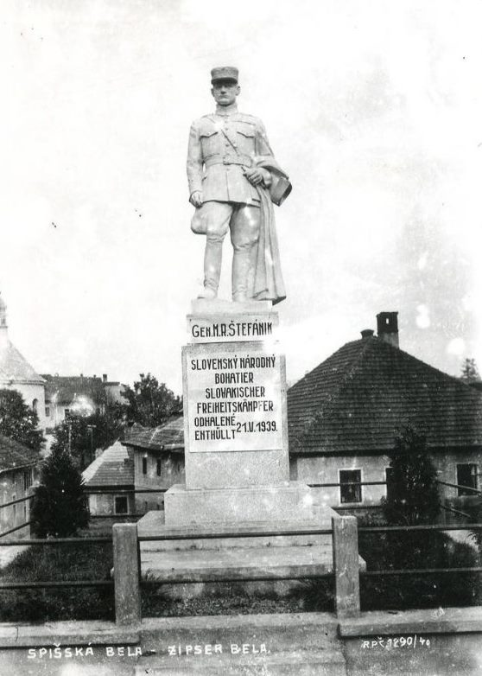
!!!SÚŤAŽ !!!
Chceš pre svoje družstvo vyhrať neobyčajný zážitok?
Kto nesníva o lete balónom, o jazde na ozajstných motokárach, o...

Pátranie po stopách sochy
Milana Rastislava Štefánika
(hľadáme staré fotografie a autentické spomienky)

Základná škola M. R. Štefánika vyhlasuje súťaž pre žiakov školy, no i širšiu verejnosť o pekné ceny.
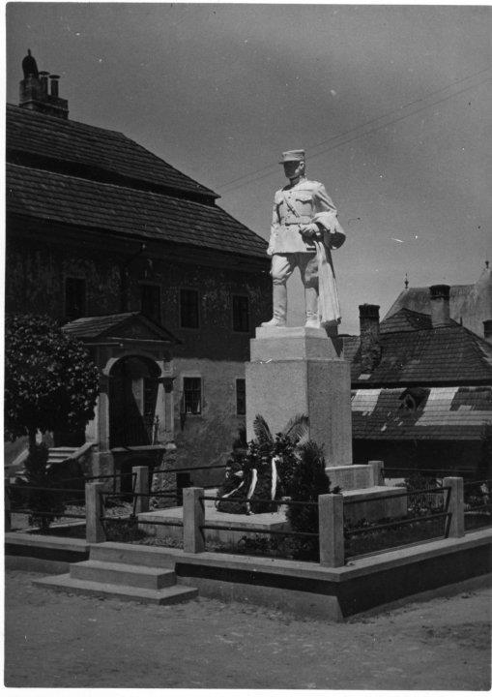
Cieľ súťaže:
Získať čo najviac dobových fotografií a autentických výpovedí týkajúcich sa sochy M. R. Štefánika, ktorá bola umiestnená v Spišskej Belej v blízkosti MÚ a neskôr v parku pri evanjelickom kostole.

Aké fotografie:
Hľadáme rôzne rodinné fotografie z domácich archívov, na ktorých sa táto socha nachádza, fotografie z jej odhaľovania, odstraňovania, búrania, prípadne miesta, kde bola uložená po odstránení, kam bola vyvezená. Tieto okolnosti sú dodnes zahalené rúškom tajomstva. Každý útržok starej fotografie má veľkú výpovednú hodnotu, preto Vám už vopred ďakujeme za vynaložené úsilie pri pátraní. (Nie fotografie z kníh a internetu.)

Ako sa zapojiť:

Súťažiť budete v tímoch. Vytvorte trojčlenné až štvorčlenné tímy spolužiakov alebo kamarátov. Tímy môžu byť zložené zo žiakov rôznych ročníkov a tried našej školy.

Počas prázdnin oslovte svojich starých rodičov, susedov a iných zaujímavých ľudí. Pýtajte sa na ich spomienky na sochu M. R. Štefánika, čo utkvelo v ich pamäti o jej odhaľovaní, premiestňovaní či odstraňovaní. Vytvorte s vášho rozhovoru interview s uvedením mena a bydliska človeka, s ktorým ste sa zhovárali a nezabudnite uviesť mená členov svojho tímu. No nezabudnite sa spýtať, či môžete uvedený rozhovor použiť do našej súťaže. Platí to aj pri fotografiách.

Fotografie a interview môžete posielať v digitálnej podobe na adresu sekretariat@zsstefsbela.edu.sk spolu so svojím menom a adresou alebo priniesť do školy, kde ju prevedieme do digitálnej podoby a originál Vám vrátime.

Vyhodnotenie súťaže sa uskutoční v januári 2018.
Tímy, ktoré vypátrajú najviac nových faktov a neznámych fotografií doposiaľ nikde neuverejnených, získajú hodnotné zážitkové ceny pre celý tím.
Vieme, že to nebudete mať ľahké, no nebudete na to sami, veď pátranie so skupinou kamarátov bude určite plné zábavy, utužovania kamarátstva a smiechu. Veríme, že vám pomôžu a poradia i dospelí a rodičia.
Držíme palce!

